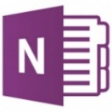
Class Notebook（OneNote）は、万能デジタルノート

児童生徒は、配付したプリントや教材等の整理整頓が苦手とする子が多く見られます。Class Notebook（OneNote）は、ノートに知識をまとめる活動、思考・表現活動、協働的な学習活動の全てを行うことが可能で、それらの成果を整理・保管できます。情報を集めたり、人とつながり、協働学習に取り組んだりすることができる万能なノート（アプリ）です。文字だけでなく何でも（イラスト、絵、写真、動画、音声、読み上げ、音声入力変換機能など）自由に記録したり、他の人と連携したりすることができます。また、UD（ユニバーサルデザイン）にも配慮されており、文字認識に障碍のある児童生徒への紙のノートではできないサポート（UDフォントや文字拡大・読み上げ機能等）が用意されています。
Teamsでは、Class Notebook（OneNote簡易版？）というアプリを活用します。デスクトップアプリに切り替えて、相互に編集や保存もできます。
紙のノートのように、課題配付・回収・丸つけが、デジタル上でできます。例えば、教師が、予めひな形（レポートやテスト）をClass Notebookで作成しておき、児童の「小テスト」や「宿題」のセクションに配付します。児童は、そのセクションのノートを開き、課題に取り組むという流れです。課題（ノート）は、クラウド上に自動保存されますので、教師側でいつでもアクセスし、丸つけ・アドバイスの書込み（音声や動画の励ましも可）ができます。

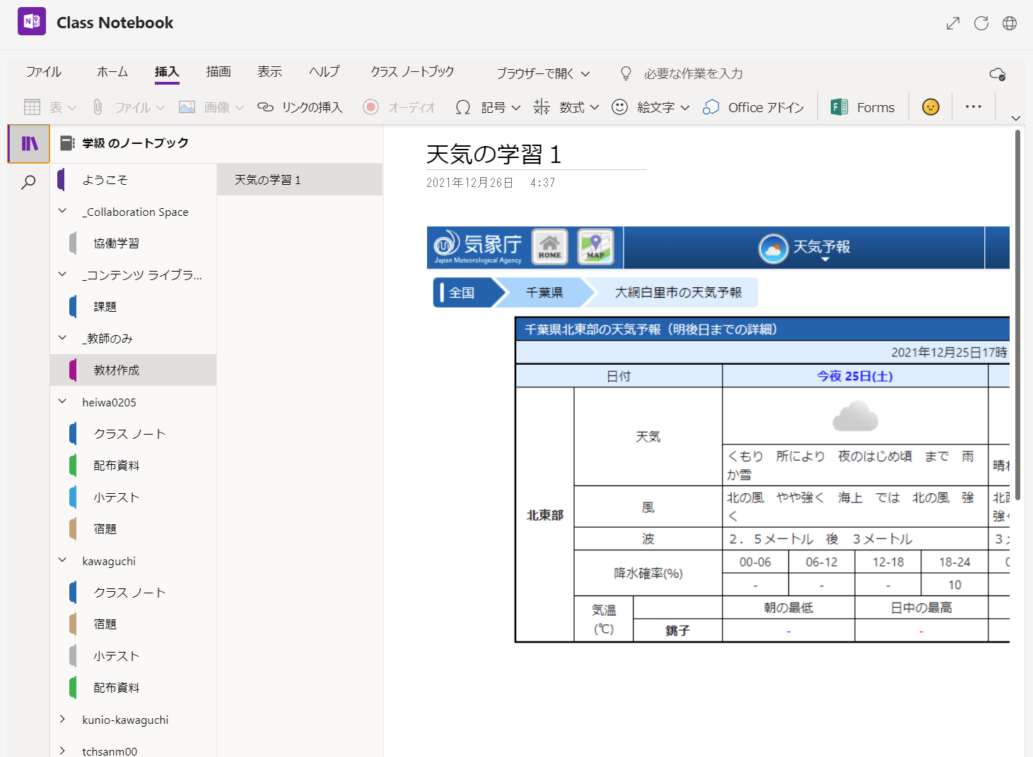
１．教師側のノートブックの見え方
教師のみ（児童からは見えない）セクションの中にページ（ひな形）を作り、
児童の宿題・小テストに配信すると良いかも？
セクション・ページを追加する時は、ページ左下「追加」を選ぶ。
ページ
教師のセクション
➀Collaboration
（児童全員編集可）
②コンテンツ ライ
（児童閲覧可）
③教師のみ
（児童から見えない）
児童のセクション
➀クラスノート
（協働学習用）
②配付資料
（児童編集不可）
③小テスト
④宿題
（③④児童編集可）
【その１：ページの配付】 教師が作成したページ（ひな形）を児童に配付する
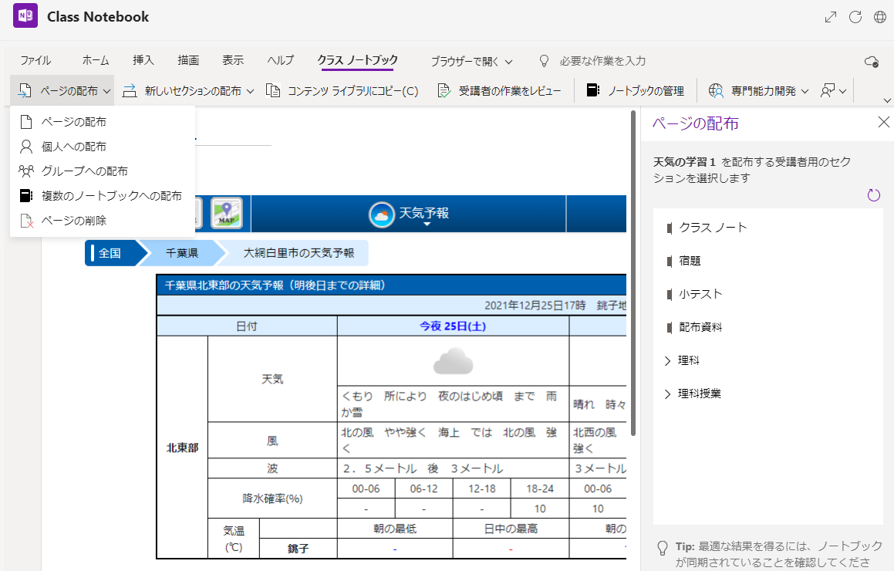
➀クラスノートブックタブ→「ページの配付」 ②右側に「ページの配付」が表示 ⇒
児童のセクション（編集のできる「宿題」か「小テスト」かを選択）※新たに作成したセクションを選んでも良い
③児童は、指定されたセクションから、課題（ノート）に取り組む。

＜課題ノート配付 流れの確認＞
「ページの配布」は，クラス全員への配布です。「個人への配布」を選択すれば，特定の生徒を選んで配布することができます。教師がひな形のノート（課題）作成後、ページの配付を選ぶと、指定のフォルダ（小テスト、宿題等）にコピーが自動作成されます。クラウドに保存されるので、教師は、いつでも児童が作成したノートを閲覧・加筆（丸つけ）ができます。（教師のClassNoteから、児童のセクションを選択、児童のノートに自由に閲覧・加筆ができます。）誤って配布してしまった等の場合，配布したページを一斉に生徒のノートから削除することが可能です。

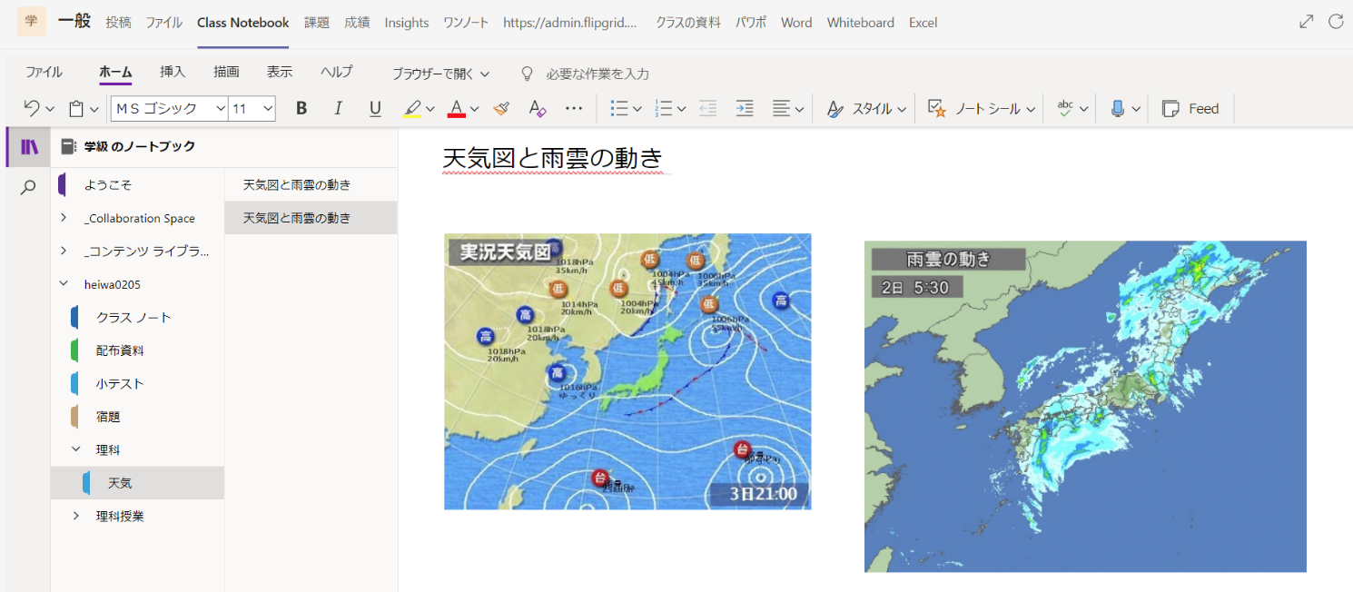
例：【児童のClassNotebookタブ の 「理科」セクション→「天気」サブセクション→「天気図と・・・」ノート編集】

【その２：課題の配付】 教師が、課題としてページ（ワードやパワポも可）を児童に配付する
＜課題ノート配付 流れの確認＞
教師がひな形のノート（課題）作成後、ページの配付を選ぶと、指定のフォルダ（小テスト、宿題等）にコピーが自動作成される。クラウドに保存されるので、教師は、いつでも児童が作成したノートを閲覧・加筆（丸つけ）ができます。（教師のClassNoteから、児童のセクションを選択、児童のノートに自由に閲覧・加筆ができます。）
（１）左メニューの「課題」タブをクリック ⇒ 左下の「作成」 ⇒ 課題をクリック
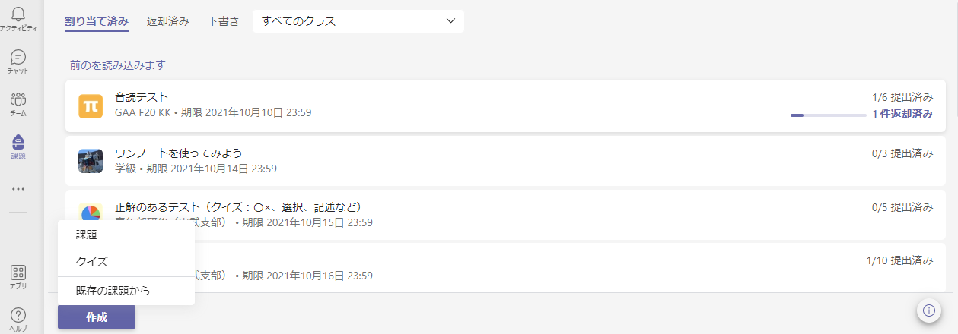
（２）新しい課題 の作成画面（➀～④入力） （４）最後に「割り当てる」をクリック
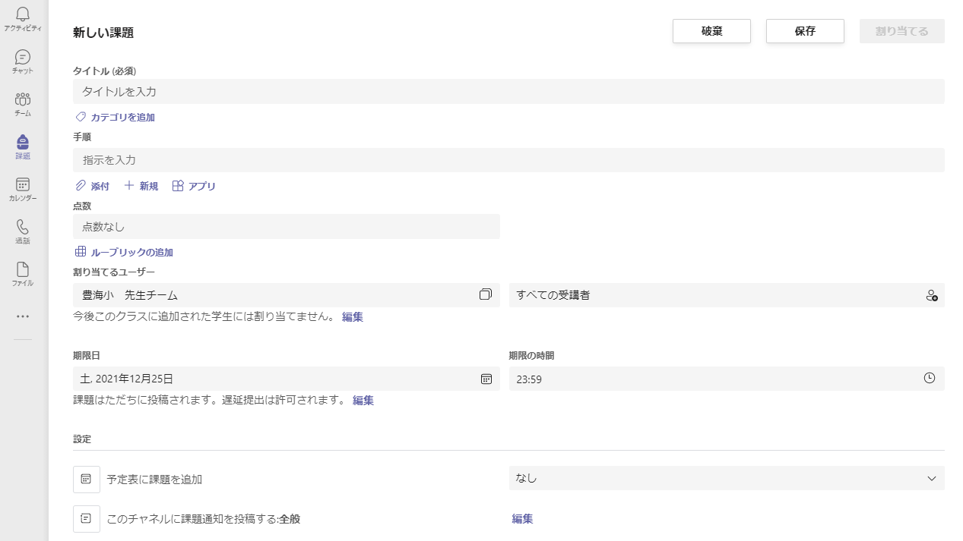
教師は、予めひな形（課題ノート）を作っておき、 『教師のみ』（児童からは見えない） に入れておく。
③添付をクリック（下図参照）
④点数なしのままで良い
➀タイトル（例 昆虫レポート）
②手順（省略可）
➀タイトルを入力する。
②手順（省略可）を入力
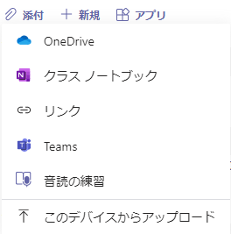
③添付⇒「クラスノートブック」を選択
④教師が作成した課題ノートを添付し「割り当てる」をクリック
⑤ 児童は、「課題の表示」をクリックし、ノートブックを開くと、自動的に指定のフォルダ（教師が閲覧・丸つけ等できる）に保存される。
※ 家庭で、パワポやワードなどの宿題（一番下の「このデバイスからアップロード」をクリックし、ファイルを選択）をするときは、デスクトップに貼り付け一時保存。
家庭学習時の課題（パワポやワード）は、一時デスクトップに保存したファイルを登校したときに、先生に送信する。
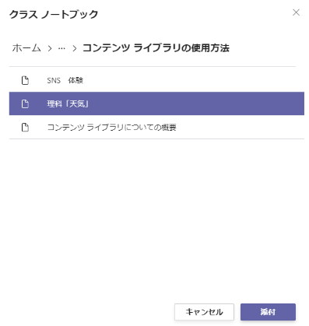
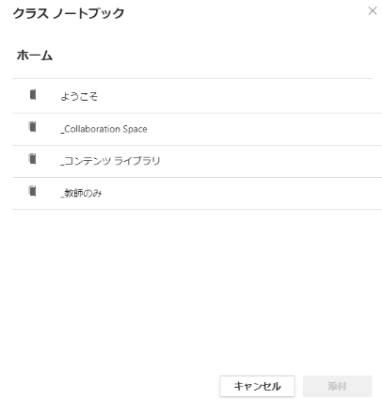
教師が作成したノートを
添付
教師が作成
したノートを
探す

② 児童のＮｏｔｅの保存（格納）場所を選ぶ
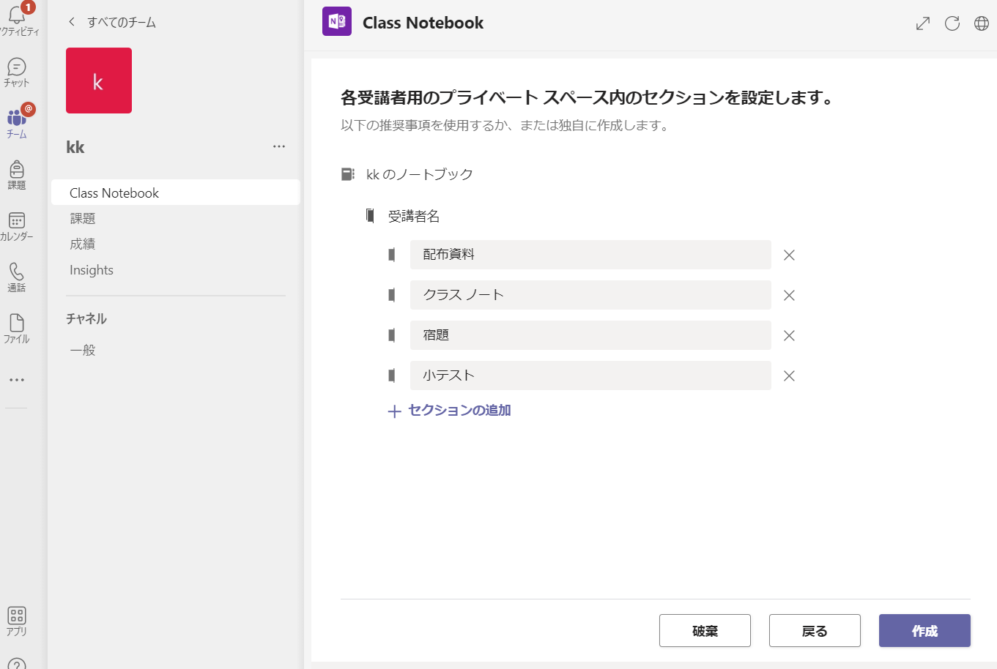
教師は、課題を児童に配付し、
指定のフォルダ（宿題や小テスト）に自動保存できる。いつでも、
丸つけやアドバイスができます。
教師は、課題を児童に配付すると、指定のフォルダ（配付資料、小テスト、宿題）にコピーが自動作成されます。教師のTeamsのClassNoteから、いつでも自由に閲覧・加筆（丸つけ）ができます。

